Лабораторная работа №5

РЕШЕНИЕ КРАЕВОЙ ЗАДАЧИ ДЛЯ ЛИНЕЙНОГО ОБЫКНОВЕННОГО ДИФФЕРЕНЦИАЛЬНОГО УРАВНЕНИЯ ВТОРОГО ПОРЯДКА

1. Цель работы

Ознакомление с методами решение краевой задачи для линейного обыкновенного дифференциального уравнения второго порядка и со способами контроля численных результатов.

2. Описание методов

Пусть на отрезке [*a,b*] требуется найти решение линейного дифференциального уравнения с переменными коэффициентами

, (3.1)

удовлетворяющее следующим краевым условиям:

, ,

, . (3.2)

2.1. Метод редукции к задаче Коши (стрельб)

Сначала преобразуем дифференциальное уравнение второго порядка к системе двух дифференциальных уравнений первого порядка. Для этого введем следующие обозначения , . Тогда , .

Отсюда имеем систему дифференциальных уравнений:

 (3.3)

Решение должно удовлетворять следующим краевым условиям:

, . (3.4)

Для решения задачи Коши необходимо, чтобы при  были известны  и . Если , зададимся значением , тогда из первого краевого условия имеем:

.

Если *c*1=0, то , тогда зададимся значением .

Величина*t*должна быть выбрана так, чтобы выполнялось второе краевое условие (3.4). Для этого необходимо вначале установить интервал , которому принадлежит корень этого уравнения. Далее можно применить для уточнения корня численные методы, например методы бисекций, хорд и т. п.

Этот метод решения задачи сходен пристрелке к заданной цели (рис. 3.1), в связи с этим и получил это название.

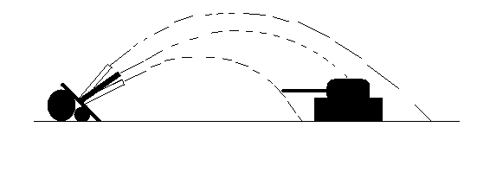

Рис. 3.1. К решению краевой задачи методом стрельб

2.2. Метод конечных разностей

Численное решение задачи состоит в нахождении приближённых значений *y*0, *y*1, …, *yn* искомого решения *y*(*x*) в точках *x*0, *x*1,…,*xn*. Точки *x*0, *x*1, …, *xn* называются узлами сетки. Используем равномерную сетку, образованную системой равноотстоящих узлов *i*=0, 1, 2, …, *n*. При этом *x*0=*a*, *xn*=*b*, *h*=(*b*−*a*)/*n*. Величина *h* – шаг сетки.

Обозначим *p*(*xi*)=*pi*, *q*(*xi*)=*qi, f*(*xi*)*=fi, y*(*xi*)*=yi, y′*(*xi*)*=y′i, y′′*(*xi*)*=y′′i.* Аппроксимируем *y*′(*xi*) и *y*′′(*xi*) в каждом внутреннем узле центральными разностными производными

,  (3.5)

и на концах отрезка – односторонними производными



Подставляя эти формулы в (3.1) – (3.2), получаем разностную аппроксимацию исходной задачи:

 (3.6)

Равенства (3.6) образуют систему *n*+1 линейных алгебраических уравнений c*n*+1 неизвестными *y*0*, y*1*, …, yn*. Таким образом, чтобы найти приближённое решение дифференциальной задачи (3.1), (3.2) необходимо решить эту систему.

Перепишем систему (3.6) следующим образом:

 (3.7)

где

, , ,

, , , , ,

, , .

Матрица системы (3.7) трёхдиагональная

.

Поэтому для её решения применим специальный метод, называемый методом прогонки.

Решение системы (3.7) ищется в виде

. (3.8)

где *ui* и *vi* – прогоночные коэффициенты. Используя выражение для *yi−*1 из (3.8), подставим это неизвестное в *i*-е уравнение системы

.

Получаем

, .

Сравнивая это соотношение с (3.8), выводим рекуррентные формулы для прогоночных коэффициентов *ui* и *vi* (прямая прогонка):



(3.9)

(при γ*n=*0). Очевидно, что *yn=un*. Все остальные неизвестные находим в обратном ходе прогонки по рекуррентной формуле (3.8), используя вычисленные значения для прогоночных коэффициентов (3.9).

Погрешность метода для *z*=*y*(*x*) можно представить в виде суммы

,

где значение*k*(порядка точности) равно 2, если *с*2=*d*2=0, или 1 в противном случае.

Для практической оценки погрешности, как и в предыдущих работах, применяются методы фильтрации, изложенные в [9].

3. Примеры

**Пример 1.** Зададимся решением задачи, например, , , .

, 

Тогда левая часть уравнения (3.1) дает

 (3.10)

Зададим *c1=c2=d1=d2=1*.

Определяя из этих равенств новые значения , *c* и *d*, получим краевую задачу с известным точным решением, которое можно использовать в качестве тестового.

Результаты фильтрации полученных численных данных представлены на рис. 3.2 (метод конечных разностей) и рис. 3.3 (метод стрельб).

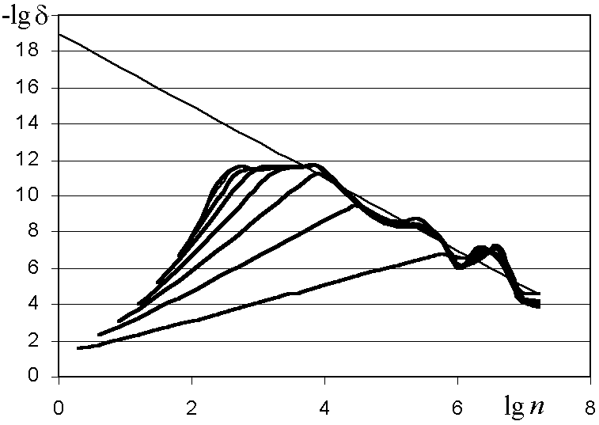

Рис. 3.2. Фильтрация результатов численного решения задачи (3.10) конечно-разностным методом. Прямая *y*=19−2lg*n*

Видно, что погрешность округления в двух случаях ведет себя совершенно по разному. В методе стрельб механизм образования погрешности округления один и тот же, что и при решении задачи Коши (определяется статистическим законом накопления квазислучайной погрешности). В методе конечных разностей погрешность определяется операцией вычитания близких значений функции *yj* при вычислении второй производной (3.5), поэтому увеличивается как 1/*h*2 при уменьшении *h*.

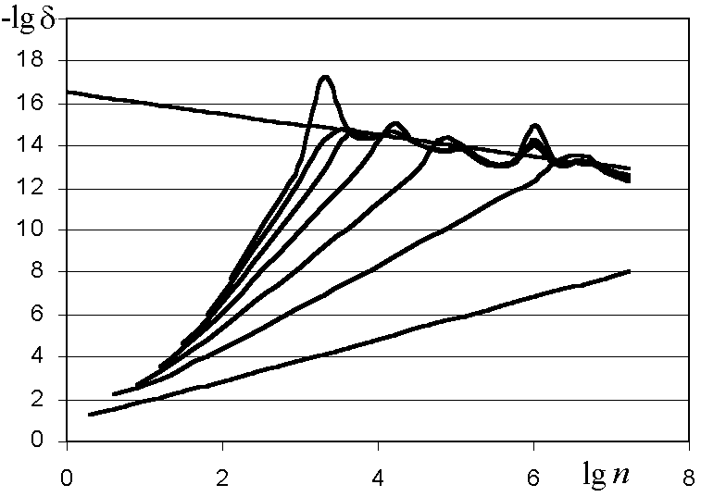

Рис. 3.3. Фильтрация результатов численного решения задачи (3.10) методом стрельб. Прямая *y*=16,5−½lg *n.*

**Пример 2.**Рассмотрим задачу, аналогичную (3.10) для , , , , , с особенностями функций ,  при *x*=1

 (3.11)

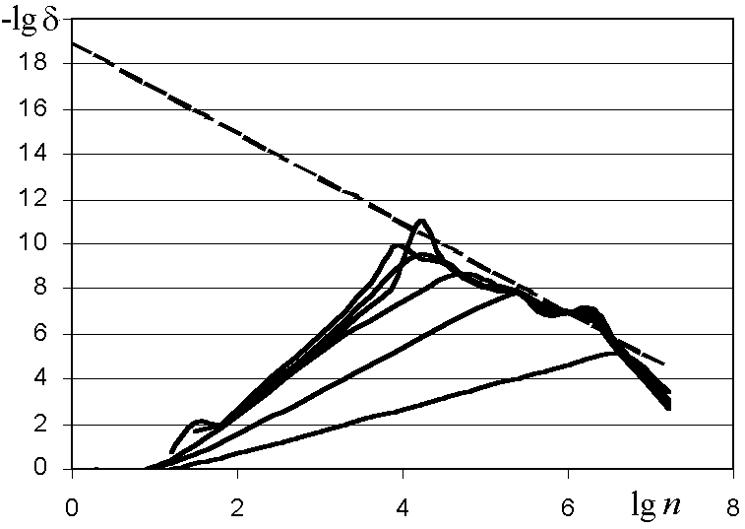

Рис. 3.4. Фильтрация результатов численного решения задачи (3.10) конечно-разностным методом. Прямая *y*=19−2lg *n*

Результаты фильтрации приведены на рис. 3.4. Видно, что сингулярность приводит к некоторому увеличению погрешности по сравнению с рис. 3.2. Однако, несмотря на это, качественно результаты фильтрации выглядят так же, а при *n*≈104 точность достигает 10 значащих цифр.

4. Порядок выполнения работы

1. По указанию преподавателя выбрать один из методов решения краевой задачи.
2. Разработать алгоритм и программу решения линейного дифференциального уравнения с заданной точностью (ε=10−10). Предусмотреть оценку погрешности с помощью методов фильтрации.
3. В качестве отладочного примера использовать задачу (2.1) с коэффициентами ,  (способ построения тестовых задач предложен выше, см. пример 1, формула (3.10)). Сравнить с точным решением и провести оценку по правилу Рунге (см. (П2.5)). Сравнить результаты оценки с точным значением погрешности. Результаты представить в виде рисунка (см. рис. 2.3).
4. Исследовать, как изменяется точность при приближении верхней границы *b* к 1.
5. Положить  и провести оценку погрешности с помощью фильтрации (по правилу Рунге и сравнением с эталоном).
6. Объяснить результаты.

5. Требования к отчету

В отчете представить:

* пояснение сути метода;
* оценку и обоснование оценки погрешностей метода, округления и погрешности, вызванной неточностью исходных данных;
* укрупненную блок-схему и листинг программы;
* результаты расчетов в виде таблиц и графиков;
* объяснение результатов п.3, 4 и 5.

**6. Контрольные вопросы:**

1. Описать метод решения краевой задачи для линейного обыкновенного дифференциального уравнения второго порядка методом стрельб.
2. Описать метод решения краевой задачи для линейного обыкновенного дифференциального уравнения второго порядка методом конечных разностей.
3. Как оцениваются погрешности решения краевой задачи для линейного обыкновенного дифференциального уравнения второго порядка методом конечных разностей?
4. Как оцениваются погрешности решения краевой задачи для линейного обыкновенного дифференциального уравнения второго порядка методом стрельб?

## список Литературы

1. Житников В. П., Шерыхалина Н. М., Ураков А. Р. Интерполяция и экстраполяция. Методические указания к лабораторным работам по дисциплине «Вычислительная математика». /Уфимск. гос. авиац. техн. ун-т. Издание исправленное и дополненное. – Уфа, 2007. – 47 с.
2. Программная реализация численных методов: Методические указания к курсовой работе по дисциплине «Вычислительный эксперимент и методы вычислений» / Уфимск. гос. авиац. техн. ун-т; Сост.: В.П. Житников, О.Р. Зиннатуллина, А.А. Михтанюк. – Уфа, 2007. – 34 с.
3. Бахвалов Н. С., Жидков Н. П., Кобельков Г. М. Численные методы. −М.: Наука, 2004. -636 с.
4. Самарский А. А. Численные методы математической физики. -М.: Научный мир, 2000.-316с.:
5. Самарский А. А. Задачи и упражнения по численным методам. -М.: Эдиториал УРСС, 2000.-208с
6. Самарский А. А., Михайлов А. П. Математическое моделирование. Идеи. Методы. Примеры.-2-е изд., испр..-М.: ФИЗМАТЛИТ, 2005.-320 с.;
7. Крылов В. И., Бобков В. В., Монастырный П. И. Вычислительные методы. Т. I, II. −М.: Наука, 1987. −600 с.
8. Васильков Ю. В. Компьютерные технологии вычислений в математическом моделировании: Учеб. пособие. -М.: Финансы и статистика, 2001.-256с.
9. Основы многокомпонентного анализа численных результатов: учебное пособие / В. П. Житников, Н. М. Шерыхалина, Г. И. Федорова, О. Р. Зиннатуллина; Уфимск. гос. авиац. техн. ун-т. – Уфа: УГАТУ, 2007. – 117 с.
10. Житников В. П., Шерыхалина Н. М., Ураков А. Р. Линейные некорректные задачи. Верификация численных результатов. Учебное пособие. −Уфа: УГАТУ, 2007. −100 с.